**关于《中国近现代史纲要》课程期中网络考试安排的通知**

教字[2014]103号

各学院（部）：

  根据本学期《中国近现代史纲要》课程的教学安排，该课程的期中考试将于第12周进行，本次考试继续采取网络考试的形式，现将相关事项通知如下：

  一、考试课程

  《中国近现代史纲要》

  二、考题类型

  客观题，共100题，每题1分，由系统随机抽题。

  三、考试时间

  考试系统开放时间为5月5日（星期一）8：00-5月9日（星期五）24：00，学生可自选时间登录系统参加考试。考试时长为80分钟，考试一旦开始后中途不可退出或暂停，考试结束时间到，系统将自动收回试卷。

  四、考试地点

  学生自行选择可上网地点。

  五、考试评分

  考试系统开放期间，学生最多可进行三次考试，按最高分记录成绩。

  六、考试流程及注意事项

  1．系统登录：登录学校课程中心网站：<http://kczx.suda.edu.cn>（使用电信网的同学可登陆http://kczxdx.suda.edu.cn），在首页右上角的登录区域点击“统一认证”，使用自己的网关账号进行登录。登录成功后，点击“进入我的空间”。

  2．开始考试：点击《思想政治理论》课程网站的“课程互动”，进入“考试”模块的“考试训练”，选择“正在进行中的考试”，选中“《中国近现代史纲要》2013-2014第二学期期中考试”右侧的图标，在下拉列表中选择“开始考试”。（图1）

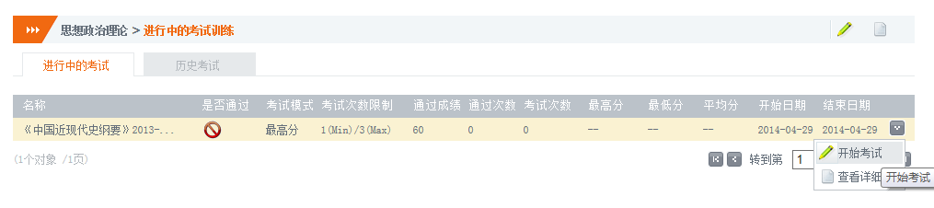

图1

  3．保存、试卷提交：客观题切换至下一题时，系统会自动保存答题结果；答题全部结束后，点击“提交”，系统保存并提交整张试卷，提交后不能再修改答案。

  4．查看成绩：返回“正在进行中的考试”，选中“《中国近现代史纲要》2013-2014第二学期期中考试”右侧的图标，在下拉列表中选择“查看详细”，可查看本次考试的成绩。

  5．退出登录：点击页面右上角的“注销”，退出课程中心网站，结束考试。



  6．注意事项：

  在考试过程中如有异常情况，可及时联系课程助教反映问题。课程助教联系方式：

  田嫚嫚：15295691250

  周 莉：15850123986

  沈浥馨：15851480567

  朱海利：18013146264

  特此通知。

教务部

2014年4月30日